TIEMPO CLIMA AGUA |   Organización Meteorológica Mundial  COMISIÓN DE APLICACIONES Y SERVICIOS METEOROLÓGICOS, CLIMÁTICOS, HIDROLÓGICOS Y MEDIOAMBIENTALES CONEXOS  Segunda reunión  Ginebra, 17 a 21 de octubre de 2022 | SERCOM-2/Doc. 5.6(3)
Presentado por:
presidente de la plenaria
21.X.2022
APROBADO
PUNTO 5 DEL ORDEN DEL DÍA: REGLAMENTO TÉCNICO Y OTRAS CUESTIONES
DE CARÁCTER TÉCNICO
PUNTO 5.6: Reducción de riesgos de desastre y servicios
para el público

PLAN DE APLICACIÓN DE LA METODOLOGÍA DE CATALOGACIÓN DE LA ORGANIZACIÓN METEOROLÓGICA MUNDIAL DE FENÓMENOS PELIGROSOS Y ANEXOS

CONSIDERAcIONeS GENERALES

Introducción
1) En este documento se presenta el proyecto de plan de aplicación de la Catalogación de Fenómenos Peligrosos en respuesta a la Resolución 12 (Cg-18) — Metodología de la Organización Meteorológica Mundial para catalogar fenómenos adversos relacionados con el tiempo, el clima, el agua y la meteorología del espacio y a la Resolución 2 (EC-73) — Esquema del plan de aplicación de la metodología de catalogación de fenómenos peligrosos. El proyecto de plan de aplicación comprende un proyecto de demostración de cuatro años en el que se solicita a los Miembros de la Organización Meteorológica Mundial (OMM) que pongan en práctica la Catalogación de la OMM de Fenómenos Peligrosos en coordinación con sus correspondientes Centros Regionales sobre el Clima (CRC) y, en el plazo de dos años, se formularán recomendaciones a la SERCOM y a la Comisión de Observaciones, Infraestructura y Sistemas de Información (INFCOM) sobre posibles cambios en el Reglamento Técnico o las directrices de la OMM para facilitar el funcionamiento general de la Catalogación a escala desde nacional hasta mundial.
Medida prevista
2) De acuerdo con lo expuesto anteriormente, puede que la Comisión desee adoptar la recomendación al Consejo Ejecutivo de hacer suyo, en su 75ª reunión, el plan de aplicación mediante la aprobación del proyecto de resolución que figura en el anexo a la presente recomendación.

PROYECTO DE RECOMENDACIÓN

Proyecto de Recomendación 5.6(3)/1 (SERCOM-2)

Plan de Aplicación de la Metodología de Catalogación de la Organización Meteorológica Mundial de Fenómenos Peligrosos y Anexos
LA COMISIÓN DE APLICACIONES Y SERVICIOS METEOROLÓGICOS, CLIMÁTICOS, HIDROLÓGICOS Y MEDIOAMBIENTALES CONEXOS (SERCOM),
Recordando la Resolución 12 (Cg-18) — Metodología de la Organización Meteorológica Mundial para catalogar fenómenos adversos relacionados con el tiempo, el clima, el agua y la meteorología del espacio,
Recordando también la Recomendación 1 (EC-70) — Acerca del enfoque para la catalogación de fenómenos de fuerte impacto,
Recordando además la Resolución 2 (EC-73) — Esquema del Plan de Aplicación de la Metodología de Catalogación de Fenómenos Peligrosos,
Recomienda al Consejo Ejecutivo que haga suyo el plan de aplicación mediante la aprobación del proyecto de resolución que figura en el anexo a la presente recomendación.
______________
Anexo: 1

Anexo al proyecto de Recomendación 5.6(3)/1 (SERCOM-2)
Proyecto de Resolución ##/1 (EC-76)

EL CONSEJO EJECUTIVO,
Recordando la Resolución 12 (Cg-18) — Metodología de la Organización Meteorológica Mundial para catalogar fenómenos adversos relacionados con el tiempo, el clima, el agua y la meteorología del espacio,
Recordando también la Recomendación 1 (EC-70) — Acerca del enfoque para la catalogación de fenómenos de fuerte impacto,
Recordando además la Resolución 2 (EC-73) — Esquema del Plan de Aplicación de la Metodología de Catalogación de Fenómenos Peligrosos,
Reconociendo:
1) que la ausencia de normas y procedimientos acordados a nivel mundial para detectar y catalogar fenómenos adversos relacionados con el tiempo, el clima, el agua y la meteorología del espacio ha dificultado la descripción y el seguimiento habituales de dichos fenómenos y las pérdidas y daños conexos,
2) que las estadísticas nacionales, regionales y mundiales carecen de definiciones y prácticas contables acordadas a escala internacional sobre los efectos de dichos fenómenos para la agregación y el análisis de datos relativos a las pérdidas, y
3) que, en muchos casos, los fenómenos meteorológicos, hidrológicos y climáticos adversos registrados no están asociados de manera precisa con los efectos registrados, lo que plantea dificultades para estimar de manera fiable las pérdidas totales asociadas a fenómenos hidrometeorológicos adversos,
Estando convencido de que la Catalogación de la OMM de Fenómenos Peligrosos, con inclusión de las definiciones y prácticas contables acordadas a escala internacional, es fundamental para muchas aplicaciones de gestión de riesgos de desastre,
Tomando nota con satisfacción de los progresos realizados por el Comité Permanente de Reducción de Riesgos de Desastre (SC-DRR) en cooperación con la INFCOM, el SC-CRM, el Grupo de Coordinación Hidrológica, el Comité Permanente de Servicios Hidrológicos (SC-HYD) y la Junta de Investigación de la OMM,
Decide hacer suyo el plan de aplicación de la metodología de Catalogación de Fenómenos Peligrosos que figura en el anexo a la presente resolución;
Solicita a los Miembros:
1) que fortalezcan las capacidades para aplicar la Catalogación de la OMM de Fenómenos Peligrosos en coordinación con sus correspondientes Centros Regionales sobre el Clima; y
2) que se coordinen, cuando ello resulte posible, con los organismos nacionales de gestión de desastres u otras entidades nacionales encargadas de registrar los datos y la información sobre los efectos de los peligros para mejorar los datos y las estadísticas sobre desastres;
Solicita a la SERCOM que, en colaboración con la INFCOM:
1) dé apoyo a la aplicación por parte de los Miembros;
2) desarrolle una capacidad de acumulación operativa a escala regional o mundial durante los dos primeros años de la fase de demostración, que se servirá del Sistema Mundial de Proceso de Datos y de Predicción (GDPFS) de la OMM y del Sistema de Información de la OMM (WIS) para realizar el seguimiento de fenómenos peligrosos y sus efectos en apoyo de la Agenda 2030;
3) garantice unos vínculos y una colaboración con iniciativas y proyectos internacionales y regionales conexos, como el Mecanismo Internacional de Varsovia de la Convención Marco de las Naciones Unidas sobre el Cambio Climático (CMNUCC), la herramienta de seguimiento del Marco de Sendái, el Equipo de Tareas sobre Medición de Fenómenos Extremos y Desastres de la Comisión Económica para Europa (CEPE), la Iniciativa de Sistemas de Alerta Temprana de las Naciones Unidas y el Sistema Mundial de Alerta de Peligros Múltiples (GMAS);
4) siga ampliando la lista de fenómenos catalogados por la OMM y elabore definiciones normalizadas y acordadas a través del proceso correspondiente en los órganos integrantes de la OMM; e
5) informe sobre los avances en la septuagésima séptima reunión del Consejo Ejecutivo, que se celebrará en 2024.
Solicita a las asociaciones regionales que respalden la aplicación a escala nacional y regional, entre otras cosas, al velar por la debida coordinación entre los Centros Regionales sobre el Clima de cada Región, por ejemplo, al elaborar procedimientos operativos detallados relativos a las actividades regionales de catalogación de fenómenos peligrosos;
Solicita al Secretario General que facilite y apoye:
1) la aplicación a nivel nacional sobre la base de las buenas prácticas de los Miembros; y
2) la creación de vínculos y de una estrategia de comunicación para que el concepto se comprenda bien y reciba el apoyo de todas las partes interesadas, con inclusión de las organizaciones internacionales, los institutos y las iniciativas de investigación, y las aseguradoras, con el fin de promover el uso de la Catalogación de la OMM de Fenómenos Peligrosos y mejorar la metodología en apoyo de la Agenda 2030.
3) la celebración de consultas con la Comisión Oceanográfica Intergubernamental (COI) sobre la inclusión de los tsunamis en la Lista de fenómenos de la Catalogación de la OMM de Fenómenos Peligrosos y sobre el camino que debe seguirse a fin de elaborar una metodología para la catalogación de los episodios de tsunamis. [Japón]
______________
Anexo: 1

Anexo al proyecto de Resolución ##/1 (EC-76)

Catalogación de la Organización Meteorológica Mundial de fenómenos peligrosos relacionados con el tiempo, el clima, el agua y el tiempo espacial

Proyecto de Plan de Aplicación
El plan de aplicación comprende cinco elementos que constituyen los componentes fundamentales de los marcos operativo y de colaboración de la Catalogación de la OMM de Fenómenos Peligrosos. Entre estos componentes fundamentales, hay directrices relativas a la metodología y los procesos de registro de fenómenos, directrices adaptadas a las necesidades regionales específicas, aspectos operativos, cambios en el Reglamento y los instrumentos de orientación de la OMM, y asociaciones con partes interesadas en la reducción de riesgos de desastre, con colectivos que se ocupan de la gestión de pérdidas y daños y con el sector privado.

Introducción
La comunidad internacional lleva décadas trabajando en la normalización de la información sobre los peligros y sus efectos para comprender mejor los riesgos y su evolución en el tiempo a nivel nacional, regional y mundial. El organismo nacional de gestión de desastres (u otro organismo autorizado) suele registrar las consecuencias en términos de mortalidad y morbilidad, las pérdidas y los daños relativos a bienes físicos, y las pérdidas y los daños económicos asociados. Así, la atribución al peligro asociado se realiza en consulta con los servicios nacionales encargados de documentar el peligro, como los Servicios Meteorológicos e Hidrológicos Nacionales (SMHN). Los SMHN y otros organismos científicos y técnicos nacionales pertinentes tienen la oportunidad de catalogar los fenómenos peligrosos con el fin de proporcionar información autorizada sobre cada fenómeno peligroso y los fenómenos asociados de mayor escala.
La aplicación de la Catalogación de la OMM de Fenómenos Peligrosos Relacionados con el Tiempo, el Clima, el Agua y el Tiempo Espacial proporcionará la base para entender mejor los peligros y sus efectos (y sus cambios a lo largo del tiempo) con la posibilidad de extrapolarla a procesos físicos de mayor magnitud. No se pretende que la Catalogación de Fenómenos Peligrosos sea una base de datos en tiempo real, sino un registro científico (climatológico) de fenómenos peligrosos.
Cuando se aplique, la metodología de Catalogación de la OMM de Fenómenos Peligrosos (aprobada mediante la Resolución 12 (Cg-18) de la OMM), ofrecerá una fuente de datos autorizada sobre las magnitudes, la duración, la localización, el desarrollo cronológico y la frecuencia de los fenómenos peligrosos. Gracias a la aplicación de la Catalogación de la OMM de Fenómenos Peligrosos, los Miembros de la Organización dispondrán de nuevas posibilidades para crear avisos basados en los efectos, analizar riesgos a partir de datos empíricos sobre fenómenos peligrosos, investigar y disponer de datos más sistemáticos y extrapolables sobre los peligros y sus efectos, lo que redundaría en beneficio de los Miembros, así como de otras partes interesadas de los colectivos que se ocupan de la gestión de pérdidas y daños.
El objetivo de este plan de aplicación es proporcionar información sobre lo que hay que poner en pie en cuanto a directrices, infraestructuras, procedimientos y capacidad para contribuir a poner en funcionamiento la Catalogación de la OMM de Fenómenos Peligrosos. El establecimiento de asociaciones con instituciones del ámbito de la reducción de riesgos de desastre y el sector privado es fundamental para poder aprovechar al máximo todos los beneficios que puede reportar la Catalogación de la OMM de Fenómenos Peligrosos; por esta razón, el plan de aplicación comprende mecanismos para potenciar esa colaboración. Por último, la información sobre los recursos humanos y financieros y las orientaciones sobre las necesidades en materia de estos recursos para poder aplicar la Catalogación también forman parte de este plan.

Características habilitantes
La Catalogación de la OMM de Fenómenos Peligrosos ofrece información sobre la planificación, la adaptación al cambio climático y la reducción de riesgos de desastre mediante:
1) la consolidación de las capacidades de las instituciones hidrometeorológicas (los SMHN, los Centros Meteorológicos Regionales Especializados (CMRE), los CRC y otras organizaciones operativas pertinentes) para que ayuden a las partes interesadas en la contabilización de los efectos, proporcionándoles un conjunto de datos sobre fenómenos peligrosos extrapolable, autorizado, revisado por científicos y de calidad garantizada, que permita una fácil asociación entre cada fenómeno peligroso y sus consecuencias, de manera que los datos combinados resultantes puedan agregarse a nivel mundial; y
2) el refuerzo de la colaboración entre los organismos encargados de gestionar la información sobre los peligros (recopilación de datos operativos, investigación y aplicaciones) y las partes interesadas que participan en la adaptación, la gestión de riesgos de desastre, la protección civil, la transferencia de riesgos y las actividades humanitarias.

Beneficios y objetivos
Entre los beneficios, se encuentra la mejora de:
• el seguimiento de indicadores relevantes para los marcos políticos internacionales como los Objetivos de Desarrollo Sostenible (ODS), el Acuerdo de París y el Marco de Sendái;
• la detección de riesgos (componente de riesgo y metodología empírica para entender los peligros, la manera en que unos peligros interactúan con otros y sus efectos combinados, por ejemplo, en los grupos de riesgos);
• la reducción de riesgos y la adaptación (metodología empírica para la cuantificación continua de fenómenos como aportación a la elaboración de normas de construcción, la planificación del uso del suelo, el refuerzo de los sistemas de alerta temprana de peligros múltiples (MHEWS) y la planificación de la reducción de desastres);
• la transferencia de riesgos (seguros, mecanismos de gestión de riesgos y bonos catástrofe);
• el seguimiento de las características de los fenómenos (incluidos los fenómenos complejos y en cascada) y de las tendencias relativas a la frecuencia, la gravedad y la distribución temporal y espacial; y
• la identificación de las contribuciones causales de los peligros, la exposición y la vulnerabilidad a los efectos.
Los objetivos de la metodología de catalogación incluyen el refuerzo de:
• las capacidades de los Miembros para registrar fenómenos relacionados con el tiempo, el clima, el agua y la meteorología del espacio de forma sistemática y normalizada;
• la contribución de la OMM al seguimiento de la agenda mundial mediante un enfoque empírico basado en la ciencia;
• las capacidades en materia de gestión de desastres de los Miembros y los MHEWS mediante la mejora de la información basada en los riesgos, las predicciones fundadas en los efectos y las advertencias emitidas en el marco de la vigilancia del clima;
• la capacidad de los Miembros para cuantificar el valor de su servicio y aportar pruebas para solicitar una financiación sostenible;
• las capacidades de los Miembros para comprender mejor los peligros que afectan a su país o territorio [Hong Kong, China], la forma en que unos peligros interactúan con otros (fenómenos compuestos y en cascada) y sus efectos combinados;
• el liderazgo de la OMM en relación con los peligros hidrometeorológicos y climáticos proporcionando una lista aprobada por la Organización de tipos de fenómenos asociados a sus efectos; y
• las asociaciones con las partes interesadas de los colectivos que se ocupan de la gestión de efectos y de pérdidas y daños para intercambiar información sobre fenómenos peligrosos y su vinculación con los datos y la información sobre los efectos.

Calendario de aplicación de la Catalogación de la Organización Meteorológica Mundial de Fenómenos Peligrosos
La Catalogación de la OMM de Fenómenos Peligrosos se aplicará a escala nacional a lo largo de un período de cuatro años mediante una serie de reuniones regionales de lanzamiento, así como de formación a nivel nacional (a distancia y presencial). La aplicación en el ámbito regional comprenderá dos fases, una de demostración regional o mundial durante dos años y, una vez que la experiencia sea satisfactoria, se pasará a la fase operativa de la Catalogación (figura 1). El objetivo de la fase de demostración regional o mundial es poner a prueba las capacidades del GDPFS/WIS en relación con la Catalogación y ofrecer recomendaciones específicas para las actualizaciones o los cambios del Manual del Sistema Mundial de Proceso de Datos y de Predicción, el Manual del Sistema de Información de la OMM y demás material normativo y de orientación pertinente de la OMM para que el Congreso las examine en su 20ª reunión.
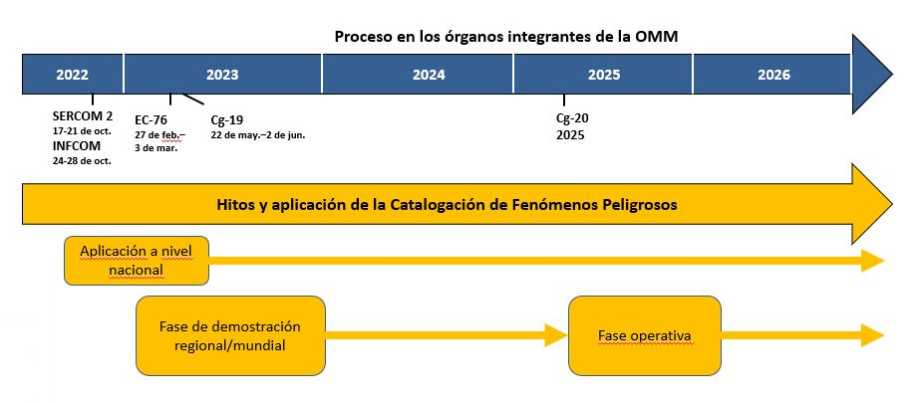
Figura 1: Hitos clave de la aplicación de la Catalogación de Fenómenos Peligrosos

1. Directrices de la OMM sobre la metodología y los procesos de registro de fenómenos
Las directrices de aplicación de la Catalogación de la OMM de Fenómenos Peligrosos que figuran en el anexo 1 proporcionan la base para su aplicación a nivel nacional y regional. En las directrices se presentan el contexto, la metodología y los procedimientos operativos, y se ofrece una orientación general sobre los recursos necesarios para aplicarla. Los procedimientos se determinan teniendo en cuenta las prácticas vigentes, en función de los tipos de fenómenos pertinentes para cada país, territorio [Hong Kong, China] o región.
2. Perfeccionamiento y ampliación de los tipos de fenómenos
La Resolución 12 (Cg-18) proporcionó una lista inicial de tipos de fenómenos peligrosos, con la expectativa de que fuera una lista abierta, sujeta a mejoras a medida que se avanzara en la aplicación. Durante la elaboración de este plan de aplicación, la OMM ha identificado una serie de tipos de fenómenos peligrosos que son del ámbito de la OMM y que también competen a otras organizaciones y que pueden ser útiles para registrar fenómenos peligrosos complejos y en cascada. Se anima a los Miembros de la OMM a que utilicen únicamente los tipos de fenómenos que estén relacionados con los fenómenos peligrosos que se produzcan en su país o territorio [Hong Kong, China]. La lista de fenómenos que abarca la Catalogación de la OMM de Fenómenos Peligrosos figura en el anexo 2 al presente plan de aplicación.
Para que los Miembros de la OMM los conozcan y puedan usarlos al registrar fenómenos en la Catalogación de la OMM, los nombres de los fenómenos también figuran en el documento de información (INF.). En dicho documento se enumeran los nombres de los fenómenos (peligros), las definiciones aprobadas a través del proceso correspondiente en los órganos integrantes de la OMM, los sinónimos y las descripciones adicionales, así como ejemplos de elementos impulsores, resultados y prácticas o procesos de gestión de riesgos que proporcionan información más concreta sobre los contextos y los posibles efectos del peligro en cuestión. El documento de información se examinará mediante el proceso habitual en los órganos integrantes de la OMM y, una vez aprobado, se incluirá como anexo 2 a este plan y se actualizará periódicamente.
3. Elaboración de directrices adaptadas a las necesidades regionales específicas
Durante la fase de demostración de la Catalogación de la OMM de Fenómenos Peligrosos, las asociaciones regionales de la OMM, a través de los grupos de trabajo pertinentes y en colaboración con las comisiones técnicas y la Secretaría de la OMM, elaborarán directrices adaptadas a las necesidades específicas de las regiones. En ellas se abordarán, entre otras cuestiones, la posibilidad de ampliar o restringir la lista de fenómenos, así como de añadir unos requisitos específicos para la recopilación, la gestión y el intercambio de datos en función de la infraestructura regional (CRC, CMRE u otros). Las asociaciones regionales de la OMM proporcionarán orientación y garantía de calidad (de los vínculos y la continuidad de los datos regionales de los SMHN).
4. Actualización de la reglamentación sobre recopilación de datos y gestión de la información o elaboración de nueva reglamentación en ese ámbito
Para elaborar la reglamentación sobre los procedimientos operativos que rigen la recopilación de datos y la gestión de la información sobre fenómenos peligrosos se aprovechará la infraestructura de la OMM relativa a las claves y prácticas del GDPFS y el WIS. Durante la fase de demostración, se elaborarán recomendaciones para actualizar el material normativo y de orientación de la OMM. Dicho material incluirá los requisitos específicos de la Catalogación de la OMM de Fenómenos Peligrosos en cuanto a normas y orientación para la recopilación y el intercambio de datos entre países y regiones de todo el mundo.
5. Marco de colaboración con organismos encargados de la reducción de riesgos de desastre y de la gestión de pérdidas y daños y el sector privado

Centro de Excelencia para la resiliencia frente al clima y los desastres de la Oficina de las Naciones Unidas para la Reducción del Riesgo de Desastres y la Organización Meteorológica Mundial
El Centro de Excelencia es una iniciativa conjunta de la OMM y la Oficina de las Naciones Unidas para la Reducción del Riesgo de Desastres (UNDRR). Este reunirá a los representantes pertinentes del sistema de las Naciones Unidas, las instituciones financieras internacionales, el sector privado, el mundo académico y de la ciencia, y otros asociados. El Centro de Excelencia tiene por objeto mejorar la gestión integral de los riesgos climáticos y los desastres trabajando desde todas las disciplinas e instituciones para crear productos, servicios y procesos que orienten la ciencia, las políticas y la práctica con el fin de acelerar la consecución del Marco de Sendái, el Acuerdo de París y la Agenda 2030 para el Desarrollo Sostenible.
La Catalogación de la OMM de Fenómenos Peligrosos es uno de los resultados cuyo proceso y metodología la UNDRR y la OMM tratarán de incluir en la herramienta de seguimiento del Marco de Sendái y en la nueva versión de DesInventar. En este sentido, la lista de fenómenos de la Catalogación de la OMM es fundamental, ya que servirá de base para el seguimiento del Marco de Sendái.

Asociaciones con el sector privado
El establecimiento de asociaciones con el sector privado tiene por objeto encontrar oportunidades y soluciones tecnológicas que permitan detectar y evaluar en tiempo real los fenómenos peligrosos y sus efectos, por ejemplo, el uso de tecnologías disruptivas y macrodatos.
Las conferencias y arreglos de trabajo regionales e internacionales en vigor, como aquellos concertados bajo los auspicios de la Unión Internacional de Telecomunicaciones (UIT) o la Cumbre Mundial sobre la Sociedad de la Información (CMSI), entre otros, se utilizarán para potenciar la creación de alianzas con el sector privado en lo relativo a la Catalogación de la OMM de Fenómenos Peligrosos.
6. Orientaciones sobre los recursos necesarios
Necesidades en materia de financiación y capacidad para la aplicación y el mantenimiento de la Catalogación de Fenómenos Peligrosos:

Aplicación a escala nacional y regional
a) Procesos operativos y de coordinación.
b) Incremento de las competencias laborales del personal.
c) Costos operativos y de personal.
d) Costos de infraestructura (por ejemplo, en materia de tecnologías de la información para la creación y gestión de bases de datos y los sitios web correspondientes).

Colaboración y coordinación internacionales
a) Segundo taller sobre la Catalogación de Fenómenos Peligrosos con las partes interesadas que participan en la recopilación y el archivo de datos sobre los efectos de los fenómenos peligrosos.
b) Mejora del plan de aplicación a través de una fase de demostración.
7. Formación y divulgación relativas a la aplicación
Durante la fase de demostración, están previstas las siguientes actividades de formación:
• reuniones regionales de formación inicial para los SMHN y los CRC, en colaboración con los Centros Regionales de Formación (CRF);
• reuniones nacionales destinadas a la formación y las partes interesadas aprovechando otros proyectos, como el Programa de Predicción de Fenómenos Meteorológicos Extremos (SWFP);
• sesiones de formación por vídeo en línea para países o territorios [Hong Kong, China] o grupos de países o territorios [Hong Kong, China]; y
• material de formación en línea (folletos y módulos de formación por vídeo).

________________

Anexos: 2

Anexo 1

Orientaciones relativas a la aplicación

CATALOGACIÓN DE LA ORGANIZACIÓN METEOROLÓGICA MUNDIAL DE FENÓMENOS PELIGROSOS RELACIONADOS CON EL TIEMPO, EL CLIMA, EL AGUA Y EL TIEMPO ESPACIAL

Índice

Introducción 14
Componentes de la aplicación 16
1) Metodología de la Catalogación de la OMM de Fenómenos Peligrosos -
Una norma común 16
a) Tipos de fenómenos (peligros) 18
2) Cuestiones de procedimiento 18
a) Detección de fenómenos 19
b) Parámetros de los fenómenos 19
c) Análisis posterior al fenómeno 21
d) Control de calidad 22
e) Información opcional sobre los efectos 22
3) Cuestiones institucionales 23
a) Servicios Meteorológicos e Hidrológicos Nacionales (SMHN) 23
b) Centros Regionales sobre el Clima (CRC) 24
(c) Sistema operativo de la Catalogación de la OMM de Fenómenos Peligrosos 24
d) Instituciones que participan en la evaluación y documentación de los efectos 25
4) Cuestiones de infraestructura 25
5) Recursos Humanos 26

Introducción
La comunidad internacional lleva décadas trabajando en la normalización de la información sobre los peligros y sus efectos para comprender mejor los riesgos y su evolución en el tiempo a nivel nacional, regional y mundial. El organismo nacional de gestión de desastres (u otro organismo autorizado) suele registrar las consecuencias en términos de mortalidad y morbilidad, las pérdidas y los daños relativos a bienes físicos, y las pérdidas y los daños económicos. La catalogación permanente de los fenómenos peligrosos por parte de los servicios nacionales a los que compete observar y documentar los peligros, como los SMHN, permite vincular de forma autorizada los datos sobre los efectos con el fenómeno peligroso específico al que están asociados.
La aplicación de la Catalogación de la OMM de Fenómenos Peligrosos Relacionados con el Tiempo, el Clima, el Agua y el Tiempo Espacial proporcionará la base para entender mejor los peligros y sus efectos (y sus cambios a lo largo del tiempo) con la posibilidad de extrapolarla a procesos físicos de mayor magnitud. No se pretende que la Catalogación de Fenómenos Peligrosos sea una base de datos en tiempo real, sino un registro científico (climatológico) de los fenómenos peligrosos y sus características, incluidas las magnitudes, la localización, la duración y el desarrollo cronológico.
La metodología de la Catalogación de Fenómenos Peligrosos, aprobada por el Congreso Meteorológico Mundial en su decimoctava reunión (Resolución 12 del Cg-18), sienta las bases para que los SMHN ofrezcan un mejor servicio a las partes interesadas que se ocupan de contabilizar los efectos, registrando y catalogando sistemáticamente los fenómenos peligrosos como parte de su función de observación y seguimiento de los fenómenos relacionados con la atmósfera terrestre, el tiempo, el clima, el agua y la meteorología espacial. Esta metodología garantiza que cada fenómeno se registre de forma única con un nombre normalizado, una hora de inicio y de finalización, un área espacial y la posibilidad de vincularlo a otros fenómenos de mayor escala (por ejemplo, lluvias intensas, vientos fuertes, inundaciones por mareas de tempestad y deslizamientos de tierra vinculados a un ciclón tropical) y a determinadas características (por ejemplo, la gravedad). Esta vinculación hace que la metodología sea extrapolable de fenómenos locales (microfenómenos) a otros de mayor envergadura, incluso en escalas temporales climáticas. Mediante esta metodología se anima a los SMHN a asociarse con los organismos de estadística o de gestión de desastres correspondientes para vincular sistemáticamente los datos sobre fenómenos peligrosos con los datos sobre sus efectos.
Esta guía proporciona a los Miembros de la OMM orientaciones con vistas a la aplicación de la Catalogación de Fenómenos Peligrosos.
Definiciones clave
Peligro: Proceso, fenómeno o actividad humana que puede causar pérdida de vidas, lesiones u otros efectos sobre la salud, daños materiales, grave perturbación de la vida social y económica o degradación ambiental.
Fenómeno peligroso: Manifestación de un peligro en un lugar concreto durante un período de tiempo determinado. Nota: Los fenómenos peligrosos graves pueden desembocar en un desastre como resultado de la combinación del acaecimiento del peligro y otros factores de riesgo.
Desastre: Disrupción grave del funcionamiento de una comunidad o sociedad en cualquier escala debida a fenómenos peligrosos que interaccionan con las condiciones de exposición, vulnerabilidad y capacidad, ocasionando uno o más de los siguientes: pérdidas e impactos humanos, materiales, económicos y ambientales.
Fuente: Grupo de trabajo intergubernamental de expertos de composición abierta sobre los indicadores y la terminología relacionados con la reducción del riesgo de desastres de la UNDRR. https://www.undrr.org/terminology

Componentes de la aplicación

(1) Metodología de la Catalogación de la OMM de Fenómenos Peligrosos - Una norma común
La metodología se sirve de métodos modernos relativos a bases de datos no jerarquizadas (sin estructura de árbol para almacenar los datos) y permite un análisis flexible. Esta se basa en el almacenamiento de datos de forma única con metadatos que permiten crear de forma dinámica jerarquías (jerarquías verticales y horizontales) a todas las escalas. La Catalogación de la OMM de Fenómenos Peligrosos se centra en detectar y registrar de forma autorizada los fenómenos peligrosos relacionados con el tiempo, el clima, el agua y la meteorología espacial ("fenómeno"), así como otros fenómenos medioambientales conexos (como la calidad del aire). La metodología emplea un parámetro para vincular fenómenos leves con fenómenos de mayor escala, reduciendo el riesgo de duplicación de fenómenos.
La metodología consiste en registrar de forma única un fenómeno peligroso asignándole un código aleatorio de identificador único universal (UUID) como identificador del fenómeno. Al UUID se le asocian varios atributos (metadatos) que integran el registro del fenómeno (o registro de datos) (véanse la figura 1 y el cuadro 1).

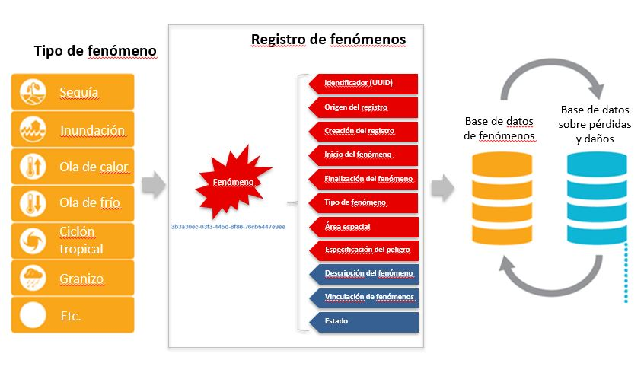
Figura 1: Registro de fenómenos con el identificador de fenómeno (UUID) y atributos clave conexos (los atributos en rojo son entradas obligatorias)

Cuadro 1: Atributos de los fenómenos (los atributos con un * son obligatorios)
Atributo | Formato | Descripción | Comentarios
Identificador del fenómeno* | Código alfanumérico | UUID (secuencia aleatoria de 32 caracteres)  Ejemplo: 9c921a78–9578–4aeb-b85e-806d257d6ca0 | El formato del código aleatorio puede generarse en esta URL:  https://www.uuidgenerator.net/
Origen del registro* | Texto | Nombre de la institución que registra el fenómeno | Lista de autoridades designadas por los Miembros de la OMM
Creación del registro* | Consignación de fecha y hora | Consignación de fecha y hora del registro del fenómeno | Se utiliza el formato de fecha DD.MM.AAAA. La consignación de la hora es opcional. Si se indica, se utiliza el formato de 24 horas, UTC (ejemplo: 1320).
Inicio del fenómeno* | Consignación de fecha y hora | Hora a la que se inició el fenómeno | Se utiliza el formato de fecha DD.MM.AAAA. La consignación de la hora es opcional. Si se indica, se utiliza el formato de 24 horas, UTC (ejemplo: 1320)
Finalización del fenómeno* | Consignación de fecha y hora | Hora a la que finalizó el fenómeno | Se utiliza el formato de fecha DD.MM.AAAA. La consignación de la hora es opcional. Si se indica, se utiliza el formato de 24 horas, UTC (ejemplo: 1320).
Tipo de fenómeno* | Texto | Lista normalizada y autorizada de la OMM (anexo 2 al presente documento)
Área espacial* | Tipo de datos espaciales reconocidos, es decir, archivos aptos para el SIG o área según los límites políticos. | Área espacial del fenómeno peligroso en un formato espacial reconocido (punto, línea o área) | Al registrar el área espacial utilizando varias zonas geopolíticas (por ejemplo, una provincia o un estado), cada zona geopolítica debe separarse con una coma. Los nombres de las zonas geopolíticas requieren archivos autorizados y vinculados con el SIG.
Especificación del peligro* | Texto | Lista de peligros nacionales autorizada | Esta lista de peligros debe ser autorizada por el Miembro de la OMM en cuestión. Se trata de que sea una lista de peligros definida por el Miembro de la OMM y coherente con la terminología del sistema nacional de alerta temprana.
Descripción del fenómeno | Texto | Descripción del fenómeno, indicando datos como la temperatura máxima, la velocidad máxima del viento, la gravedad, el nombre local del fenómeno, por ejemplo, el tifón Yolanda (Haiyan), y otra información que pueda ayudar a vincular los datos sobre los efectos asociados | La descripción no debe incluir los efectos asociados. Se alienta el uso de la codificación del Manual de claves (OMM-Nº 306) y del Reglamento Técnico, Volumen I (OMM-Nº 49).
Vinculación de fenómenos | Secuencia de códigos alfanuméricos | UUID del fenómeno al que se asocia este fenómeno
Estado | Texto | En curso / Finalizado / Validado | Indicar el estado del registro
Atributos opcionales
Efectos | Texto | Descripción general de cualquier efecto asociado a este fenómeno | La información sobre los efectos es complementaria e indicativa y no debe considerarse información autorizada.
Sectores afectados | Texto | Especificar los sectores que pueden haberse visto afectados.

(a) Tipos de fenómenos (peligros)
La lista de tipos de fenómenos de la OMM contiene una lista normalizada de tipos de fenómenos peligrosos (anexo 2). Se pretende que la lista sea una lista abierta que pueda modificarse a través del mecanismo de gobernanza de la OMM pertinente mediante aportaciones de los Miembros de la Organización, las asociaciones regionales de la OMM y las instituciones colaboradoras con un mandato relativo a otros peligros. La lista de fenómenos debe utilizarse para facilitar la normalización de los nombres de los fenómenos. Dado que cada Miembro de la OMM experimenta diferentes tipos de fenómenos, cada Miembro debe utilizar solo los nombres de fenómenos peligrosos que sean útiles para registrar aquellos fenómenos que afecten a su país o territorio [Hong Kong, China].
En las secciones siguientes se describen los requisitos y procesos de procedimiento, institucionales, de infraestructura y de recursos humanos para catalogar los fenómenos.

(2) Cuestiones de procedimiento
Los procedimientos de recopilación de datos y gestión de la información abarcan la detección de fenómenos, el registro de los parámetros, el análisis posterior al fenómeno, el control de calidad y la puesta a disposición de los datos a escala nacional y mundial.
Tras el inicio del fenómeno, deben registrarse el UUID y los parámetros relacionados, como el identificador del fenómeno, el origen del registro, la creación del registro, el inicio del fenómeno y el tipo de fenómeno. La finalización, el área espacial y la descripción de un fenómeno y los UUID de fenómenos conexos se introducirán cuando se cierre el registro o antes de cerrarlo. El registro de fenómenos debe someterse a un control de calidad en cuanto a la exactitud, los vínculos y el formato antes de establecer que se ha finalizado.

(a) Detección de fenómenos
Los fenómenos peligrosos pueden detectarse mediante diversos métodos:
• la comprobación del acaecimiento del fenómeno;
• la observación directa, como la medición del viento o las tormentas de granizo, las inundaciones, etc.; y
• la información posterior al fenómeno, en noticiarios o artículos de prensa, validada por los datos de observación.
Se seleccionará el tipo de fenómeno (anexo 2) que describa con mayor precisión el fenómeno meteorológico, climático, hidrológico o de meteorología espacial del que se trate. Deben registrarse todos los fenómenos peligrosos que se consideren significativos, por ejemplo, cuando: 1) se supere el umbral nacional o regional, 2) haya efectos asociados, o 3) el fenómeno sea digno de mención.
Un fenómeno debe registrarse como un único fenómeno si existe un sistema peligroso evidente, como en el caso de un fenómeno que dé lugar a una franja continua, o casi continua, de condiciones peligrosas. El fenómeno único se describiría indicando su trayectoria desde el punto A al punto B con las correspondientes horas de inicio y finalización del mismo. La descripción del fenómeno puede abarcar la anchura y la longitud de la huella de los efectos del fenómeno.
A nivel nacional, compete a los Miembros elaborar una lista de posibles peligros que comprenda una lista normalizada de peligros sobre los que el SMHN emite avisos o alertas, estableciendo así un vínculo con el sistema nacional de alerta temprana. Esta lista normalizada se utilizará para el parámetro relativo a la especificación de peligro de la Catalogación de Fenómenos Peligrosos. Al elaborar esta lista, se alienta a los Miembros de la OMM a utilizar la denominación de los peligros contenida en las publicaciones Revisión de la definición y clasificación de peligros; Informe técnico 2020 y Perfiles de información sobre peligros, ambas de la UNDRR y el Consejo Científico Internacional (ISC), para facilitar la normalización a nivel regional y mundial.
En el ámbito regional de la OMM, los CRC deben registrar fenómenos de gran escala que pueden afectar a varios países o territorios [Hong Kong, China]. Dado que estos fenómenos de mayor escala pueden generar múltiples fenómenos de pequeña escala de diferentes tipos, es necesario coordinar a nivel nacional y regional los vínculos entre estos fenómenos relacionados entre sí para poder analizar las relaciones apropiadas mediante el análisis posterior al fenómeno. Este tipo de vínculos facilitará el análisis de fenómenos complejos y en cascada.

(b) Parámetros de los fenómenos
Cuando se detecta un fenómeno, se deben rellenar los siguientes parámetros:
Identificador único (UUID): El UUID puede generarse en línea, o puede crearse un script en una computadora. Hay muchas herramientas en línea que permiten generar un UUID aleatorio, como https://www.uuidgenerator.net/ (Bulk Version 4 UUID Generation). En el ámbito nacional, los UUID regionales deben utilizarse cuando se prevea que un peligro regional (por ejemplo, un ciclón tropical) va a producir efectos o estos se hayan producido ya.
Origen del registro: En esta entrada debe introducirse la entidad y el país o territorio [Hong Kong, China] que han creado el registro (por ejemplo, servicio meteorológico nacional, servicio hidrológico o centro regional).
Inicio y finalización del fenómeno: La fecha y hora de inicio y finalización del fenómeno deben registrarse con la mayor precisión posible. En determinadas situaciones, será difícil especificar la hora redondeada al minuto más cercano. Para minimizar este problema, el observador debe comparar cuidadosamente todos los informes y la información sobre el fenómeno (por ejemplo, los datos de radar y las observaciones) para asegurarse de que la hora de los fenómenos se registra con precisión. La descripción del fenómeno debe ser coherente con las horas de inicio y finalización del mismo.
Tipo de fenómeno: Se seleccionará del anexo 2 el tipo de fenómeno que describa con mayor precisión el fenómeno peligroso. La lista de tipos de fenómenos es una lista autorizada que permite agregaciones a nivel regional o mundial.
Área espacial: El área espacial del fenómeno debe registrarse y su registro debe finalizarse antes del cierre del registro. El área espacial puede registrarse indicando las coordenadas del SIG o por áreas basadas en límites definidos (por ejemplo, políticos o físicos) que se consignan mediante coordenadas del SIG (punto, línea o polígono). Antes de cerrar el registro del fenómeno, debe registrarse toda el área del fenómeno (aplicando un enfoque por grupos). El área espacial del fenómeno debe determinarse en función de la extensión espacial de los fenómenos hidrometeorológicos y los fenómenos hidrometeorológicos contiguos (es decir, no según la extensión espacial de los efectos asociados) y no debe subdividirse en varios fenómenos en función de los límites políticoadministrativos.
Especificación del peligro: Seleccionar de esta lista autorizada a nivel nacional el peligro que describa con mayor precisión el fenómeno peligroso según la terminología del sistema nacional de alerta temprana.
Descripción: La descripción del fenómeno refleja la magnitud o la gravedad del mismo utilizando, cuando se dispone de ellas, las métricas estándar elaboradas para cada tipo de fenómeno específico. Estas pueden incluir mediciones de la temperatura máxima, la velocidad máxima del viento, el valor del índice de sequía, la categoría Saffir-Simpson, etc. La descripción también debe comprender detalles únicos sobre el fenómeno (temperatura, precipitación, período de retorno, etc.). Solo deben resumirse los valores más significativos, como los récords mensuales, estacionales o anuales. Por ejemplo, un nuevo récord de la precipitación mensual de una sola tormenta o un nuevo récord absoluto de lluvias pueden incluirse en el registro de una inundación.
Vinculación de fenómenos: Debe rellenarse el parámetro relativo a la vinculación de fenómenos antes de cerrar el registro. El objetivo de este parámetro es permitir vincular un fenómeno subsidiario a un fenómeno de orden superior (véase la figura 2). Como se ha explicado anteriormente, cada fenómeno debe registrarse individualmente con su propio UUID. Cuando se establece que un fenómeno se ha generado como consecuencia de otro fenómeno de orden superior, el UUID de este último se introduce en el atributo relativo a la vinculación de fenómenos del primero. En el ejemplo de la figura 2, el fenómeno "inundación" está vinculado al UUID del fenómeno "lluvias fuertes". El fenómeno "lluvias fuertes" está vinculado al UUID del fenómeno "ciclón tropical". El fenómeno "ciclón tropical" no tiene vínculo porque es el fenómeno de mayor orden a partir del cual se generaron todos los demás fenómenos de la figura. Se pueden encontrar todos los fenómenos del grupo buscando cada UUID y los vínculos correspondientes hasta que se hayan identificado todos los fenómenos del grupo.

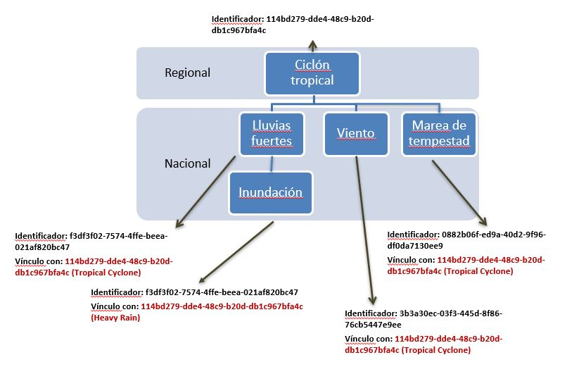
Figura 2: Ejemplo de vinculación de fenómenos
Estado: El estado del registro debe rellenarse en función del grado de finalización del mismo. Las opciones son las siguientes:
1. En curso: el registro requiere más información hasta que pueda darse por finalizado. Un ejemplo típico son los fenómenos de aparición gradual, como la sequía, o los que requieren un mayor ajuste de las horas de inicio y finalización, la identificación del área espacial, etc.
2. Finalizado: el registro se ha finalizado, pero aún no se ha confirmado su calidad ni se ha validado.
3. Validado: el registro está completo y se han realizado el análisis posterior al fenómeno y el control de calidad.

(c) Análisis posterior al fenómeno
El análisis posterior consiste en examinar el registro del fenómeno, revisar los vínculos e incluir información adicional si está disponible en la descripción. El análisis se realizará para garantizar que:
• no haya registros de fenómenos duplicados. Cuando se detecten fenómenos duplicados, se ha de seleccionar el registro que sea más completo e incluir toda información de los demás registros que falte, antes de eliminar estos otros registros;
• las fechas de inicio y finalización del fenómeno se hayan obtenido a partir de la mejor estimación basada en la ciencia;
• el tipo de fenómeno refleje el peligro asociado a los efectos reales o potenciales del fenómeno. Esto garantizará, por ejemplo, que los efectos asociados a una tormenta de granizo estén vinculados al granizo y no a una tormenta;
• los vínculos entre fenómenos peligrosos relacionados se incluyan en el parámetro relativo a la vinculación de fenómenos; en este sentido, es importante incluir en las relaciones en cascada apropiadas todo UUID de fenómeno regional o de fenómeno acaecido en otros Miembros de la OMM que esté asociado, con el objeto de permitir que se agreguen todos los efectos ligados al grupo de fenómenos vinculados; y
• el registro de fenómenos refleje con la mayor precisión posible las condiciones ambientales que precipitaron el fenómeno peligroso.

(d) Control de calidad
El control de calidad debe realizarse a todos los niveles, incluidos el nacional, el regional y el mundial, para garantizar que el registro refleje la mejor información disponible en el momento del cierre de este. Para ello, es preciso, entre otras cosas, que:
1. todos los atributos obligatorios estén completos y sean precisos;
2. el área espacial refleje el área del fenómeno y se codifique correctamente; y
3. el parámetro relativo a la vinculación de fenómenos dé lugar a vínculos con todos los fenómenos relacionados dentro de un grupo (por ejemplo, una marea de tempestad vinculada al ciclón tropical asociado) y que esto se verifique mediante exámenes por expertos homólogos.

(e) Información opcional sobre los efectos
La información sobre los efectos no suele ser responsabilidad de los SMHN, sino que compete a otros organismos de un país o territorio [Hong Kong, China] (por ejemplo, la Autoridad Nacional de Gestión de Desastres). Uno de los elementos clave para llevar a cabo la Catalogación de Fenómenos Peligrosos es la mejora de la colaboración entre los organismos encargados de registrar la información sobre los efectos de los peligros, como los organismos de gestión de desastres o los institutos nacionales de estadística. Esta colaboración (asociación institucional) tiene por objeto proporcionar a la autoridad competente en materia de evaluación y archivo de efectos un registro autorizado de fenómenos peligrosos al que puedan vincularse los efectos mediante un UUID común.
La información sobre los efectos (opcional) puede introducirse en la descripción del fenómeno (véase el cuadro 1), pero no se considera autorizada. Sin embargo, puede ayudar a los organismos nacionales que registran la información sobre los efectos a asignar dicha información al UUID correcto del fenómeno.
Todos los fenómenos peligrosos relacionados entre sí pueden identificarse mediante sus UUID y los parámetros relativos a la vinculación de fenómenos. Esto permite añadir los datos sobre los efectos asociados a estos fenómenos de forma similar. Por lo tanto, es útil que la autoridad responsable de documentar los efectos de los fenómenos registre dichos efectos utilizando el UUID del fenómeno específico al que se han asociado los efectos. En el ejemplo de la figura 2, si la autoridad responsable de documentar los efectos registra los daños causados por el viento mediante el UUID del fenómeno "viento" y los daños por inundación con el UUID del fenómeno "inundación", estos efectos pueden añadirse posteriormente para obtener un inventario completo de todos los daños asociados al ciclón tropical. La asignación de los efectos a cada uno de los fenómenos particulares a los que están asociados permite usar los datos sobre los efectos para evaluar posteriormente la exposición, la vulnerabilidad y los riesgos con mayor precisión.

(3) Cuestiones institucionales
La metodología descrita anteriormente sirve de guía a las organizaciones encargadas de recopilar y archivar datos sobre peligros concretos con miras a elaborar y poner en funcionamiento su catálogo nacional de fenómenos peligrosos. Los procedimientos operativos que rigen la recopilación de datos y la gestión de la información sobre fenómenos peligrosos dependen de las necesidades, los recursos y las capacidades nacionales, como por ejemplo:
• la elaboración de normas u orientaciones para la recopilación y el intercambio de datos a nivel nacional y entre los niveles nacional y regional;
• los acuerdos y protocolos de intercambio de datos entre las autoridades competentes en materia de hidrología y meteorología y las que se ocupan de gestionar los efectos, cuando proceda, para vincular los datos sobre los fenómenos y sobre los efectos;
• los procedimientos que deben elaborarse (y probarse) para cada región de la OMM y, en su caso, para las subregiones; y
• la coordinación de actividades operativas a nivel mundial, regional y nacional.
Entre las funciones institucionales a escala nacional, regional y mundial, se encuentran:

(a) Servicios Meteorológicos e Hidrológicos Nacionales (SMHN)
Los SMHN suelen ser la principal entidad responsable a nivel nacional de la detección y el seguimiento de los fenómenos peligrosos relacionados con el tiempo y el clima, así como de la gestión de la información al respecto, gracias a sus capacidades de observación y seguimiento meteorológicos. Otros organismos gestionan redes especializadas para la recopilación de datos sobre peligros concretos. Así, hay servicios hidrológicos que recogen datos sobre inundaciones, organismos agrícolas que recopilan datos sobre el granizo u organismos especializados que recogen datos sobre riesgos meteorológicos espaciales. En los casos en los que las responsabilidades están repartidas de esta manera, el SMHN puede desempeñar un papel de coordinación y realizar él mismo la recopilación de datos sobre los fenómenos que le competan.
El SMHN se encarga de elaborar sus procesos operativos nacionales de registro de fenómenos peligrosos para los peligros de los que se ocupa —incluidos los tipos de fenómenos peligrosos señalados en las listas de tipos de fenómenos que figuran en el anexo 2, así como los criterios y las definiciones correspondientes a los fenómenos peligrosos “importantes” que deben registrarse— y de garantizar que los registros de fenómenos sistemáticos y sometidos a controles de calidad se almacenen de forma eficiente (figura 3).
Las funciones del NMHS dentro del sistema de Catalogación de Fenómenos Peligrosos abarcan:
• la detección y el registro de fenómenos peligrosos;
• el control de calidad de los registros de fenómenos;
• la catalogación de registros de fenómenos;
• la agregación y agrupación de fenómenos de escala nacional mediante el análisis posterior al fenómeno;
• la coordinación con otros organismos nacionales especializados (por ejemplo, hidrológicos, marinos, geológicos, sanitarios, agrícolas o medioambientales) para registrar los fenómenos relevantes que les competen; y
• la coordinación con los CRC, especialmente en lo que respecta a los vínculos entre los fenómenos que afectan a varios países o territorios [Hong Kong, China].

(b) Centros Regionales sobre el Clima (CRC)
Entre las funciones de los CRC, se encuentran las siguientes:
• el seguimiento y la detección de los fenómenos que competen a los CRC, los CMRE y otros centros especializados a nivel regional y la emisión de un registro de fenómenos y su publicación;
• la catalogación de registros de fenómenos de escala regional;
• la comprobación de que la vinculación de fenómenos se realiza de forma adecuada (por ejemplo, reduciendo la duplicación);
• la agregación, la agrupación y el análisis posterior al fenómeno;
• la vinculación de los fenómenos nacionales con los regionales o mundiales; y
• la coordinación del control de calidad con los SMHN y con otras entidades regionales (por ejemplo, los CMRE).

(c) Sistema operativo de la Catalogación de la OMM de Fenómenos Peligrosos
Como primer paso hacia la creación del sistema operativo de la Catalogación de la OMM de Fenómenos Peligrosos, se dará prioridad a las actividades de desarrollo de la capacidad de los Miembros que necesiten apoyo técnico para poner en funcionamiento el registro de fenómenos peligrosos. Se pondrá en marcha un sistema regional que aproveche los CRC de la OMM para detectar y registrar los fenómenos peligrosos a nivel regional (figura 3). El sistema operativo utilizará el WIS y el WIS 2.0 para la búsqueda y recuperación de datos.
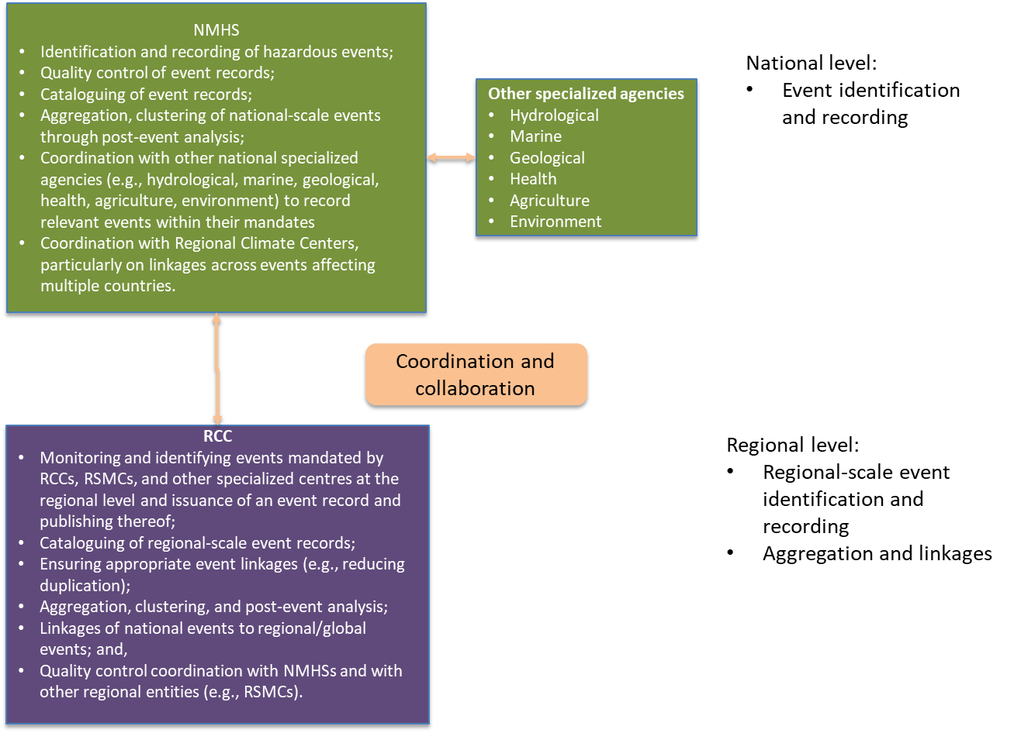
Figura 3: Esquema del sistema operativo de la Catalogación de la OMM de Fenómenos Peligrosos

(d) Instituciones que participan en la evaluación y documentación de los efectos
Todo el valor de la Catalogación de la OMM de Fenómenos Peligrosos se hace realidad cuando los datos sobre fenómenos se vinculan a los datos sobre efectos mediante el UUID del fenómeno como referencia común. Esto implica una asociación institucional entre los SMHN u otras autoridades encargadas de recopilar datos sobre los fenómenos y las instituciones homólogas que se encargan de evaluar y documentar los efectos asociados, como se ha explicado anteriormente. La puesta en práctica de esta colaboración entraña los mismos aspectos que la Catalogación de la OMM de Fenómenos Peligrosos, es decir, recursos de procedimiento, institucionales, de infraestructura y humanos. Se anima a los SMHN y a los centros regionales de la OMM a que tomen la iniciativa de ponerse en contacto con sus homólogos encargados de recopilar y documentar datos sobre los efectos con vistas a garantizar plenamente la colaboración necesaria en estos cuatro ámbitos.

(4) Cuestiones de infraestructura
De la forma más básica, los países o territorios [Hong Kong, China] Miembros pueden registrar los fenómenos peligrosos en una simple hoja de cálculo que contenga los atributos del fenómeno en una computadora estándar.
Si se desea aplicar la Catalogación de la OMM de Fenómenos Peligrosos de forma más avanzada, se creará una base de datos específica (por ejemplo, MySQL, PostgreSQL, que son de código abierto, u otros sistemas de bases de datos de código cerrado más avanzados) en la que se utilicen datos normalizados. Este tipo de bases de datos puede ampliarse desarrollando productos como el análisis de fenómenos, la obtención de estadísticas o la visualización. Para el control de calidad, se pueden hacer scripts de conjuntos de herramientas que contengan procedimientos de control de calidad mediante lenguajes de código abierto con capacidad de procesamiento de bases de datos (por ejemplo, R o Phyton).
Cuando se disponga de capacidades y recursos, lo ideal sería contar con un sistema más avanzado que funcione a nivel regional (como los CRC de la OMM) con capacidades de procesamiento integradas a partir de la presentación en línea de informes sobre fenómenos nacionales y regionales, comprobaciones de la calidad y desarrollo de productos. Para facilitar la introducción de datos normalizados, la OMM estudiará la posibilidad de crear un sistema de acceso único que permita introducir todos los fenómenos a través de una interfaz común durante la fase de demostración de la Catalogación de la OMM de Fenómenos Peligrosos.

(5) Recursos humanos
El registro de fenómenos peligrosos debe diseñarse y adaptarse en función de las necesidades nacionales teniendo en cuenta diversos aspectos, como las características de los peligros y los desastres, la capacidad de seguimiento de los peligros, los conocimientos técnicos y los recursos disponibles. Esto requiere recursos humanos y actividades de formación para la creación y el mantenimiento de registros, la vinculación y la comprobación de fenómenos, el control de calidad, el intercambio de datos sobre peligros con los centros cooperantes, el enlace con los centros de datos sobre efectos y la elaboración de informes.
Las necesidades de recursos que han experimentado los Miembros durante la fase de prueba de la Catalogación de la OMM de Fenómenos Peligrosos y que han determinado los Miembros con sistemas similares se estiman en un día completo de trabajo al mes. El tiempo necesario depende de los recursos humanos disponibles y de la cantidad y gravedad de los fenómenos peligrosos que deban registrarse.

_______________

Anexo 2

Metodología de la Organización Meteorológica Mundial para catalogar fenómenos adversos relacionados con el tiempo, el clima, el agua y la meteorología del espacio

Lista de tipos de fenómenos

Introducción
La lista de tipos de fenómenos de la OMM constituye una lista normalizada de tipos de fenómenos que pueden estar asociados a fenómenos peligrosos. Se pretende que la lista sea una lista abierta que pueda modificarse a través del mecanismo de gobernanza de la OMM pertinente mediante aportaciones de los Miembros de la Organización, las asociaciones regionales de la OMM, así como las instituciones colaboradoras con un mandato relativo a otros peligros. Por lo tanto, esta facilitará la normalización de la terminología relativa a los fenómenos en los distintos ámbitos de aplicación. Las definiciones de fenómenos pueden consultarse en las disposiciones pertinentes del Reglamento Técnico de la OMM. Se elaborará un catálogo con los nombres de esos fenómenos y sus correspondientes definiciones y se pondrá a disposición de los Miembros durante el primer trimestre de 2023.

Lista de fenómenos

Alta mar/mareas rompientes, etc.  Alud  Calima/humo  Ceniza volcánica  Ciclón extratropical  Ciclón tropical  Contaminación por polen/aire contaminado  Deslizamiento de tierra/alud de lodo y flujo de detritos  Engelamiento  Fenómeno de meteorología del espacio  Granizo  Helada  Incendio en zonas silvestres  Incendio forestal  Inundación  Lluvia engelante  Lluvia/período pluvioso  Marea de tempestad/inundación costera  Niebla  Nieve  Ola de calor  Ola de frío | Radiación ultravioleta alta  Relámpago  Sequía/período de sequía  Tempestad de polvo/tempestad de arena  Tormenta de nieve  Tormentas/líneas de turbonada  Tornado  Tsunami  Viento
_______________

Anexo a la Resolución 12 (Cg-18).
El UUID es un código aleatorio normalizado de la Organización Internacional de Normalización (ISO) que puede generar una autoridad nacional, regional o mundial designada. Hay muchas herramientas en línea que permiten generar un UUID aleatorio, como https://www.uuidgenerator.net/ (Bulk Version 4 UUID Generation).

